

МВД РОССИИ
МЕЖМУНИЦИПАЛЬНЫЙ ОТДЕЛ
КИНЕЛЬСКИЙ

(МО МВД России «Кинельский»)
___________________________________________
ул. Крымская, 20, г. Кинель, Самарская область, 446430
kinl@sao.mvd.ru
факс: (846-63) 6-26-00
«___» _______ 2013 года № 72/_________
на №____________ от_________________

Начальникам: ОП, МО,
ОМВД, УМВД
России по Самарской области

МВД, ГУ МВД, УМВД,
УМВДТ субъектов РФ

Ориентировка-задание
ОУР межмуниципального отдела МВД России «Кинельский», ГУ МВД России по Самарской области за совершение преступления по ст. 158 ч. 4 УК РФ разыскивается ранее судимый, скрывшийся от СЧ ГСУ ГУ МВД России по Самарской области: Николаев Александр Яковлевич, 04.11.1971 года рождения, проживает Самарская область, г. Тольятти, ул. Л. Толстого, 22-60. РД № 965 от 02.05.2012 года, мера пресечения не избиралась.

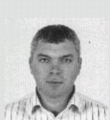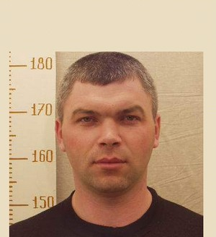

Прошу на розыск: НИКОЛАЕВА АЛЕКСАНДРА ЯКОВЛЕВИЧА, 04.11.1971 года рождения, ориентировать личный состав, общественность, информацию о розыске разместить в местных СМИ, проверить по всем имеющимся оперативно-справочным учетам, лечебным учреждениям, учетам неопознанных и невостребованных трупов граждан, а также по учетам лиц задержанных за административные и уголовные правонарушения.
Ответ независимо от результата направлять в наш адрес почтой, г. Кинель, ул. Крымская 20, МО МВД России «Кинельский».

И.о. начальника полиции межмуниципального отдела
МВД России «Кинельский»
подполковник полиции М.Е. Блинов

исп. о/у ОУР Кириллов Н.С.
(884663) 6-18-49

